Муниципальное казенное общеобразовательное учреждение
«Коденцовская основная общеобразовательная школа»

Технологическая карта урока
ФИО учителя | Мищенко М. И.
Предмет | Русский язык
Дата
Класс | 6
УМК | Русский язык . 6 кл.: учебник для общеобразовательных учреждений. В 2 частях / Л. М. Рыбченкова, О.М.Александрова, О.В.Загоровская, А .Г. Нарушевич М. Просвещение, 2013
Тема урока | «Устаревшие слова. Лексика русского языка с точки зрения её активного и пассивного употребления».
Тип урока | Урок открытия новых знаний
Цели урока | - Познакомить с происхождением и природой устаревших слов.  - Уметь соотносить учебный материал и жизненный опыт.  - Уметь обосновывать свой выбор, аргументировать своё мнение  - Совершенствовать умение работать со словарями  - Развивать умения понимать проблему, выдвигать гипотезу, формулировать выводы.
Задачи | Познавательные:  -познакомить учащихся с новым разделом лексики;  - формировать у обучающихся лингвистическое мировоззрение;  -совершенствовать знания о родном языке;  - развивать языковой и эстетический идеал;  - стимулировать творческую деятельность  Практические:  - формировать умение понимать значение устаревших слов;  - обогащать словарный запас речи учащихся;  - обучать умению связно излагать свои мысли в устной и письменной форме;  - развивать творческое воображение учащихся  Общепредметные:  - воспитывать любовь к историческому прошлому своего народа, интерес к истории родного языка;  - развивать логическое мышление;  - формировать осознание ценности совместной деятельности;  - обучать школьников умению самостоятельно пополнять знания по русскому языку;  - формировать общеучебные умения – работа с книгой, со справочной литературой;  - совершенствовать навыки чтения
Формы работы | индивидуальная, групповая, в парах
Ресурсы | Учебник, доска, компьютер, проектор, словари, раздаточный материал из художественных произведений
Формируемые УУД | Личностные:  Развивать интерес к изучению языка как отражения истории, быта, культуры русского народа; воспитывать внимание к культуре речи, точности слов и выражений  Регулятивные:  уметь определять и формулировать цель на уроке; в соответствии с требованиями урока выстраивать свою речь; участвовать в диалоге по теме урока.  Познавательные: уметь извлекать нужную информацию из текстов, находить ответы на вопросы, используя учебник, свой жизненный опыт и информацию, полученную на уроке, ставить цели и формулировать проблему.  Коммуникативные: формировать умение достаточно полно и точно выражать свои мысли в соответствии с задачами и условиями коммуникации, формулировать и аргументировать своё мнение, оценивать мнение одноклассников, сотрудничать с учителем и сверстниками.
Планируемые результаты | Предметные:  Дать понятие об устаревших словах (архаизмах и историзмах), расширять свой пассивный словарный запас, опознавать устаревшие слова, объяснять их значение, различать историзмы и архаизмы, уместно употреблять их в речи  Метапредметные:  Пользоваться разными видами чтения (ознакомительным, изучающим),  извлекать информацию из толковых словарей,  перерабатывать и преобразовывать информацию (вопросы, таблица)

Этапы урока, цель | Деятельность учителя | Деятельность учащихся | УУД
1 этап  Мотивация к учебной деятельности  Цель: создание условий для возникновения внутренней потребности включения в учебный процесс; пробуждение интереса к деятельности на уроке | Учитель сообщает:  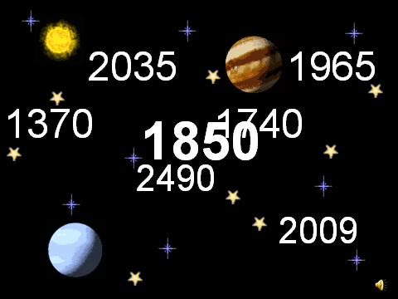  Посмотрите на картинки  - Сегодня, ребята, у нас не совсем обычный урок – мы отправляемся в путешествие. А путешествовать мы будем не на поезде, не пешком, даже не на ковре-самолете. Мы отправляемся в путь на машине времени. В каком же веке мы окажемся, что нового и интересного узнаем? Да-да, не удивляйтесь, мы очутились в середине 19 века. Я надеюсь, что мы узнаем много полезного. | Слушают учителя и пытаются представить, каким может быть наше путешествие | Личностное УУД  Формирование границ собственного знания и незнания.  Познавательные УУД  Поиск и выделение информации.  Коммуникативные УУД  Выражение собственного мнения.  Регулятивные УУД  Планирование своих действий.
2 этап:  Актуализация опорных знаний и постановка проблемы  Цель: актуализация ранее полученных знаний, необходимых для получения новых;  (5 мин) | Вопросы (создание проблемной ситуации): 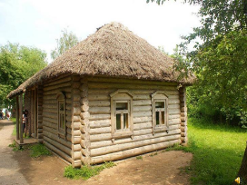 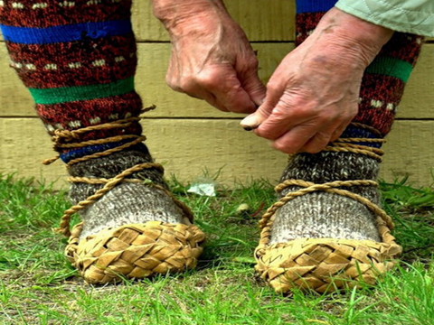 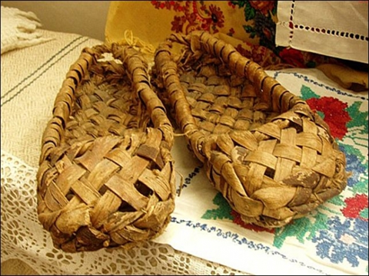  Что изображено на рисунках?  Мы сейчас используем лапти в качестве обуви? Зачем они вдруг здесь появились? Что вы можете сказать об этом предмете?  У нас сегодня на уроке речь пойдёт об ещё одном понятии из раздела «Лексика». Может быть, вы догадались о каком?  Если дети затрудняются ответить, предлагаю им ещё одну подсказку  Прочитайте эпизод из былины «Вольга и Микула Селянинович». (Тут оратай-оратаюшко  На своей ли кобыле соловенькой  Приехал ко сошке кленовенькой.  Он брал-то ведь сошку одной рукой,  Сошку из земли он повыдернул…  Бросил сошку за ракитов куст.)  Всё ли вам здесь понятно? Почему? Что это за слова? Как они могут называться? (если тема урока будет сформулирована после первого вопроса, то этот текст пропускаем) | Высказывают предположение  -Предметы старины (изба, лапти)  -Нет.  -Лапти вышли из употребления  - О словах, которые сейчас не употребляются.  - О словах, вышедших из активного употребления.  - Об устаревших словах  Читают текст былины, называют слова им непонятные | Коммуникативные УУД  1. Владеть монологической речью; адекватно использовать речевые средства для решения коммуникативных задач.  2. Слушать и слышать других, осуществлять речевую рефлексию.  Регулятивные УУД  1. Высказывать предположения на основе наблюдений.
3 этап:  Выявление места и причины затруднения  Цель: формулирование учебной задачи (определение темы, цели урока - целеполагание)  (3 мин) | Давайте попробуем сформулировать тему нашего урока  Что каждый из вас хочет узнать на уроке? (После высказываний учащихся учитель дополняет и конкретизирует цель урока).  Задайте вопросы по теме урока. | Определяют и формулируют тему и основную мысль урока.  Записывают тему в тетради «Устаревшие слова»  Формулируют ответы на вопрос:  Какие слова называются устаревшими?  Почему слова устаревают? Где встречаются устаревшие слова? | 1.Коммуникативные УУД:  Уметь слушать, вступать в диалог и оценивать высказывание  2.Личностные УУД:  Уметь ориентироваться и самоопределяться в поставленной проблеме  3.Регулятивные УУД:  Формулировать вопрос (проблему) урока.
4 этап: Построение проекта выхода из затруднения. | - Давайте вновь обратимся к былине «Вольга и Микула Селянинович».(отрывок см. выше)  Что нужно сделать, чтобы эти слова стали вам понятны?  Какой словарь нам будет необходим для того, чтобы разобраться в толковании непонятных слов?  Работа с толковыми словарями В.И.Даля и С. Ожегова  Есть другие словари и справочники, из которых мы можем получить информацию об устаревших словах. | Ученики читают отрывок из былины.  Здесь много слов нам непонятных. (оратай, соловый, соха, орать, ракитов куст)  Обратиться к словарю  Толковый словарь  Нахождение, толкование непонятных слов и объяснение их значения (оратай, соловый, соха, орать, ракитов куст)  Делают вывод:  Лексическое значение этих и подобных слов мы можем узнать в специальных словарях. В них объясняется значение устаревших слов. | 1.Познавательные УУД  1. Извлекать информацию из словарных статей толковых словарей.  2. Владеть разными видами чтения (ознакомительным, изучающим).  2.Коммуникативные УУД: Уметь делать выводы и систематизировать полученную информацию
5 этап: Реализация построения проекта. Цель: решение проблемы и открытие новых знаний | 1.А какие слова, по-вашему, называются устаревшими?  После ответов учащихся конкретизируется определение устаревших слов учителем  (Слова, вышедшие из активного повседневного употребления, называются устаревшими)  2. Работа с учебником упр. 161, стр. 84 Прочитайте отрывок из стихотворения А.С.Пушкина.  Найдите устаревшие слова  Выпишите устаревшие слова из текста  Все ли значения этих слов вам известны?  Как можно узнать значение этих слов?  Подумайте, мы можем эти слова заменить такими словами, которые мы сейчас употребляем в языке?  Как вы заменили слова из стихотворения Пушкина?  Что вам помогло в выполнении этого задания? (словари)  Как называются такие слова? Откуда можно взять эту информацию?  3. Работа с учебником. Находим нужную информацию, делаем вывод  5. Работа с иллюстрациями.  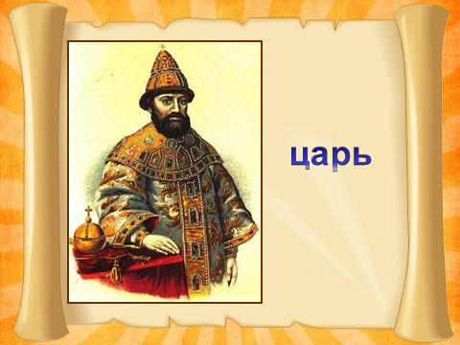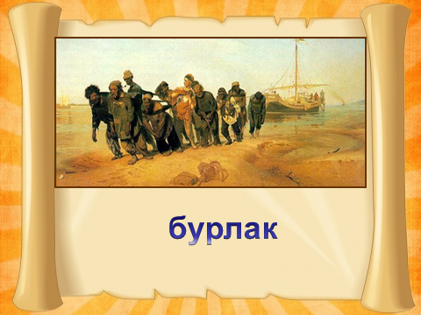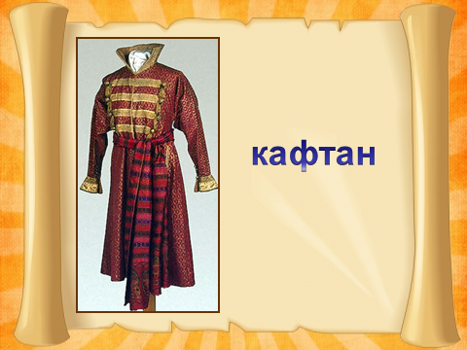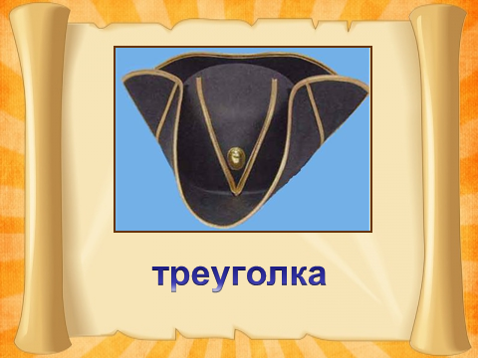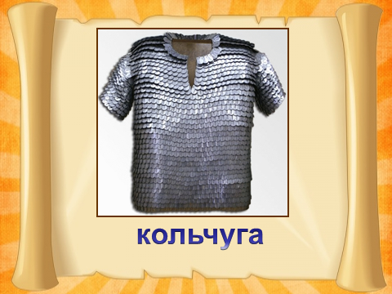  Что вы можете сказать об этих предметах и явлениях? Мы их наблюдаем сейчас , а предметы такие используем в быту? Почему?  Как мы будем называть эту группу слов? Затрудняетесь ответить? Давайте вновь обратимся к учебнику и найдём там информацию.  Какие слова называются историзмами? | Формулируют определение устаревших слов (3-4 ученика).  1.Те, которые вышли из активного употребления  2. Это слова, которые сейчас не употребляются.  3. Слова, называющие предметы старины  (перстами, зениц, отверзлись, вещие)  Нет, только значения слова «вещие»  Воспользоваться словарями  Да  (перст – палец, зеница – глаз, отверзлись – открылись, вещие-видящие).  Словарь устаревших слов русского языка  Вывод: к этим словам можно подобрать синонимы из тех слов, которые мы используем.  Обратиться к учебнику с.83  Делают вывод: Архаизмами называют такие слова, которые в современном языке имеют синонимы, т.е. их можно заменить. Например, уста – губы, чело – лоб.  Нет, они перестали употребляться…  Работают с учебником $20 с.83  Это историзмы  Выводы: историзмами называются предметы и явления, которые не существуют в современной жизни. | Регулятивные УУД:  1. Искать пути решения проблемы.  2. Осуществлять познавательную и личностную рефлексию.  Познавательные УУД  1. Анализировать, сравнивать, делать выводы.  2. Владеть разными видами чтения (ознакомительным, изучающим).  3. Преобразовывать информацию из одного вида в другой (текст в таблицу)  4.Извлекать информацию из словарных статей толковых словарей.  Коммуникативное УУД формулировать выводы по проблеме
6 этап: Первичное закрепление с комментарием  физминутка | 1.Работа с рубрикой «Лингвистические игры и задачки (обозначенные смайликом»). С.84-учебник  Как назывались части человеческого тела в старину?  2.А теперь поиграем. Выясним, кто самый внимательный.  Встаньте прямо, слушайте внимательно и повторяйте за мной движения.  Вытяните выю, расправьте рамена, поднимите десницу и шуйцу, укажите перстами чело, очи, уста, вежды, ланиты, ударьте дланью о долонь, погрозите перстом соседу.  -Архаизмами или историзмами являются слова, которые проговаривали при выполнении заданий физминутки? Как это доказать? | 1. Заменяют устаревшие слова, обозначающие части тела, современными словами.  Проверяем выполненное задание.  Лоб-чело, ланиты-щёки, рамена-плечи, перст-палец, глаза-очи, уста-губы, длань-ладонь  Выполняют действия  Это архаизмы, потому что в современном языке этим словам есть замена (синонимы) | Познавательные УУД  1. Анализировать, сравнивать, группировать, делать выводы.  2. Владеть приёмами отбора и систематизации материала.  3. Извлекать информацию из словарей разных типов.  Коммуникативные УУД  1. Свободно излагать свои мысли в устной и письменной форме, владеть разными видами монолога и диалога.  2. Оказывать необходимую взаимопомощь и осуществлять взаимный контроль.  3.Формировать навыки речевых высказываний
7этап: Самостоятельная работа с самопроверкой по эталону | Работа с учебником с.83 упр.158  Чем вы руководствовались при распределении слов?  Создайте кластер из слов упр.158 | Работа в парах  1.Распределяют слова на две группы: архаизмы и историзмы  2.Самопроверка  К архаизмам можно подобрать синонимы, а историзмы не употребляются в настоящее время  Смотри приложение 1
8 этап: Включение в систему знаний и повторения | 1группа «Литераторы» Работа с текстом художественной литературы. «Теперь являлись челобитчики к царю с жалобами на воевод, обвиняли их, что они раздают и отнимают поместья без сыску; жаловались стольники, дворяне и дети боярские, что воеводы отнимают у них дворцовые сёла, которые до того времени были за ними»  Устно объяснить значение знакомых слов. При затруднении учитель помогает найти и объяснить слова.  Для чего мы выполняли это задание?  (Если учащиеся затрудняются ответить, учитель помогает им)  2 группа «Краеведы» Все мы бывали в музеях, где находится много экспонатов. Среди них есть такие, которые в быту очень давно уже не используются.  В упр.159 найдите слова, обозначающие такие экспонаты, попробуйте объяснить их значения. Запишите свои ответы в виде словарной статьи, проверьте по толковому словарю  Составьте три предложения, используя устаревшие слова, обозначающие музейные экспонаты.  3 группа «Любители сказок» Из упр.160 с.84 найдите устаревшие слова в предложения из русских народных сказок. Объясните их значения | Работа в группах.  1 группа -предлагается найти и записать устаревшие слова из предложенного текста. Устно объяснить значение слов  Отвечают на вопрос  Вывод:  Устаревшие слова употребляются в текстах художественной литературы для воссоздания исторической обстановки, передачи национальных и культурных традиций русского народа.  2 группа –работа с учебником упр.159. Выписывают слова: лапти, прялка, изба, светец. Объясняют их значения  Составляют предложения, несколько учащихся зачитывают составленные предложения  3 группа Работа с учебником упр.160.Выписывают устаревшие слова : верста, сусек, кафтан, барин, лапоток, воевода, крынка Объясняют их значения | Познавательные УУД  1. Анализировать, сравнивать, группировать, делать выводы.  2. Владеть приёмами отбора и систематизации материала.  3. Извлекать информацию из словарей разных типов.  Коммуникативные УУД  1. Свободно излагать свои мысли в устной и письменной форме, владеть разными видами монолога и диалога.  2. Оказывать необходимую взаимопомощь и осуществлять взаимный контроль.  3.Формировать навыки речевых высказываний
9 этап: Рефлексия учебной деятельности | Жаль, но время, отведенное нам для путешествия, заканчивается. Пора возвращаться назад, в наш 21 век. А пока мы будем в пути, предлагаю вам и вашим глазам расслабиться и отдохнуть.  - Вот мы и снова в своем классе. Я надеюсь, что вы не забыли все то, о чем узнали во время путешествия. Ведь не только в прошлом люди пользовались этими словами.  Нужны ли эти слова современному человеку? Для чего, где они могут нам пригодиться? Почему мы сегодня говорим о них?  Чем сегодняшний урок был полезен? Что возьмёте с собой? Где будете использовать информацию, полученную на уроке?  Что было интересным? Что не получилось? | Отвечают на вопросы, делают свои выводы по уроку.  Устаревшие слова нужны для пополнения словарного запаса…Полученную на уроке информацию будем использовать при чтении художественной литературы… Устар. слова пригодятся нам, так как без них невозможно понять историю, национальные и культурные традиции русского народа  Я понял, что…  Теперь я знаю, что…  Сегодняшний урок был полезен и интересен. | Личностные УУД  Мотивация учебной деятельности, способность к самооценке на основе критерия успешности учебной деятельности.  Коммуникативные УУД  Уметь оформлять свои мысли в устной форме, отвечать на вопросы учителя, слушать и понимать речь других.  Регулятивные УУД  Уметь осуществлять итоговый контроль деятельности («Что было трудным? Что вызвало интерес?»)
Домашнее задание | Составить текст (6-7 предложений) по одной из тем:  Внешность человека.  Крестьянская изба.  Звания и сословия старой России.

Приложение 1

Устаревшие слова

Историзмы Архаизмы
( не существуют предметы, явления) (не существуют слова, но есть синонимы) Боярин, городовой, волость Тать (вор),ветрило (парус), сей (этот)
Челядь (слуги), живот (жизнь), истукан (статуя)

